Министерство науки и высшего образования Российской Федерации

Федеральное государственное бюджетное образовательное учреждение

высшего образования

«Вятский государственный университет»

Колледж ВятГУ

**ОТЧЕТ**

**ПО ДОМАШНЕЙ КОНТРОЛЬНОЙ РАБОТЕ №2**

**«ОСНОВЫ СОБЫТИЙНО-ОРИЕНТИРОВАННОГО ПРОГРАММИРОВАНИ»**

**ПО МДК 05.02 «РАЗРАБОТКА КОДА ИНФОРМАЦИОННЫХ СИСТЕМ»**

Выполнил: студент учебной группы

ИСПк-202-52-00

Жидкова Светлана Дмитриевна

Преподаватель:

Сергеева Елизавета Григорьевна

Киров

2024

**1.Цель работы:** получение базовых навыков реализации приложений с графическим интерфейсом пользователя на основе событийно-ориентированной парадигмы.

1. **Задание.**
2. Реализовать приложение «калькулятор простых и сложных процентов»
3. За период начисления процентов должен приниматься год.
4. Предусмотреть возможность вывода пояснительной информации по расчётам.
5. **Описание алгоритма.**
6. Ввод начальной суммы
7. Ввод процентной ставки
8. Ввод количества лет
9. Нажатие кнопки рассчитать
10. Вывод результата расчёта простых и сложных процентов
11. Нажатие кнопки показать решение
12. Вывод полного решения расчёта простых и сложных процентов
13. Нажатие кнопки очистить
14. Очищение всех вводимых и выводимых значений
15. Нажатие кнопки выход
16. Полное завершение программы
17. **Описание используемых формул**

Простые проценты — метод расчета процентов, при котором начисления происходят на первоначальную сумму вклада (долга).

При расчёте простых процентов используется данная формула: S * (1 + n * (P/100)), где S – начальная сумма, P – процентная ставка, n – количество лет.

Сложный процент — это процент, начисленный как на первоначальную основную сумму вложений (долга), так и на реинвестированные проценты предыдущих периодов.

При расчёте сложных процентов используется данная формула: S * (1 + P/100)^n, где S – начальная сумма, P – процентная ставка, n – количество лет.

1. **Код программы**

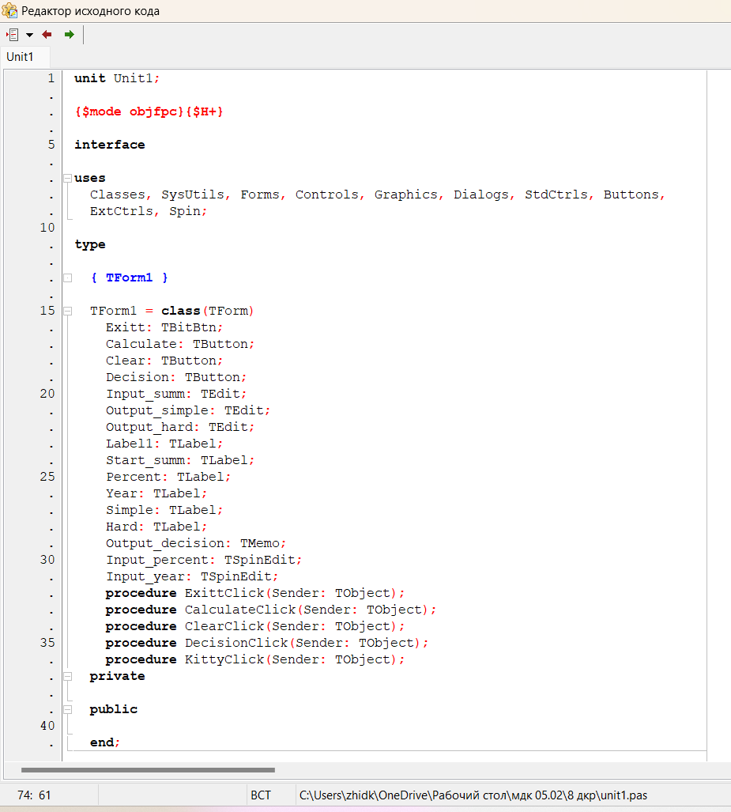

Рисунок 1.1 – Исходный код программы

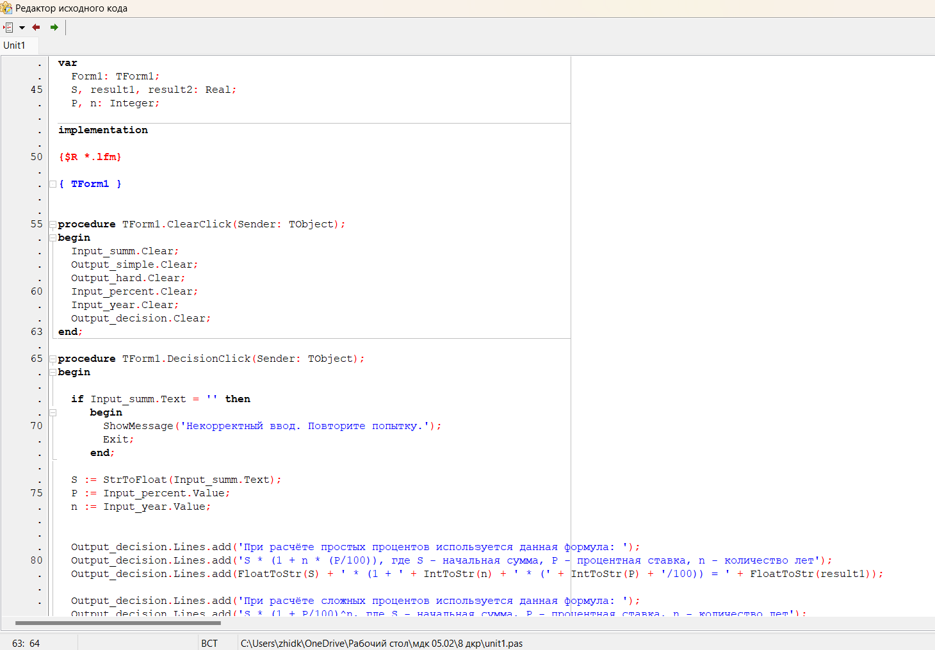

Рисунок 1.2 – Исходный код программы

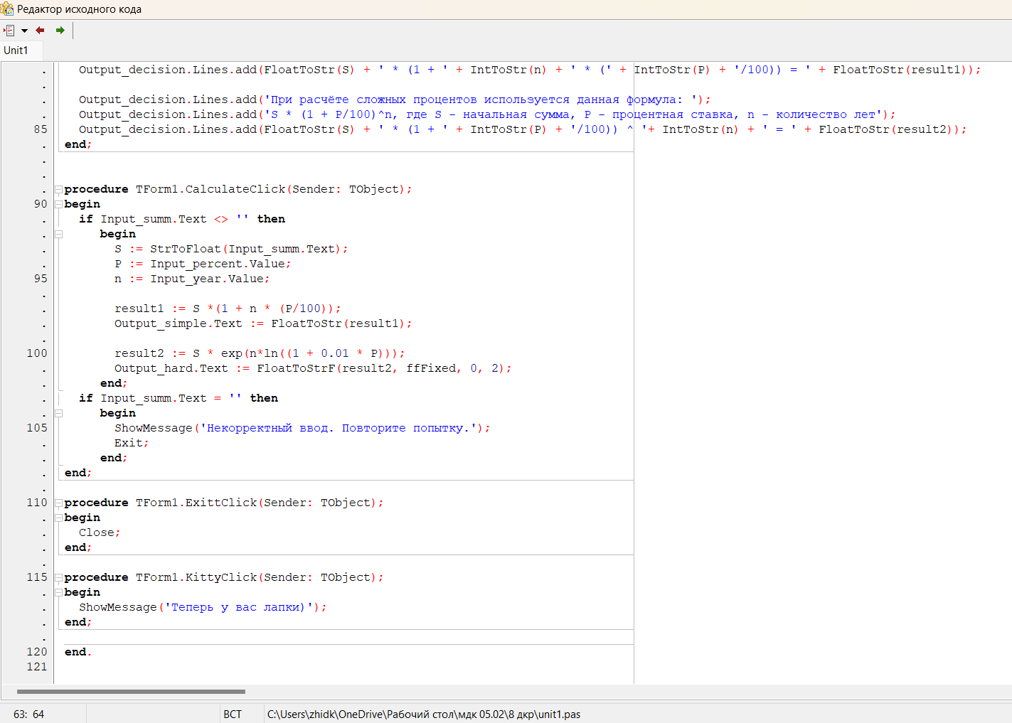

Рисунок 1.3 – Исходный код программы

1. **Результат выполнения программы**

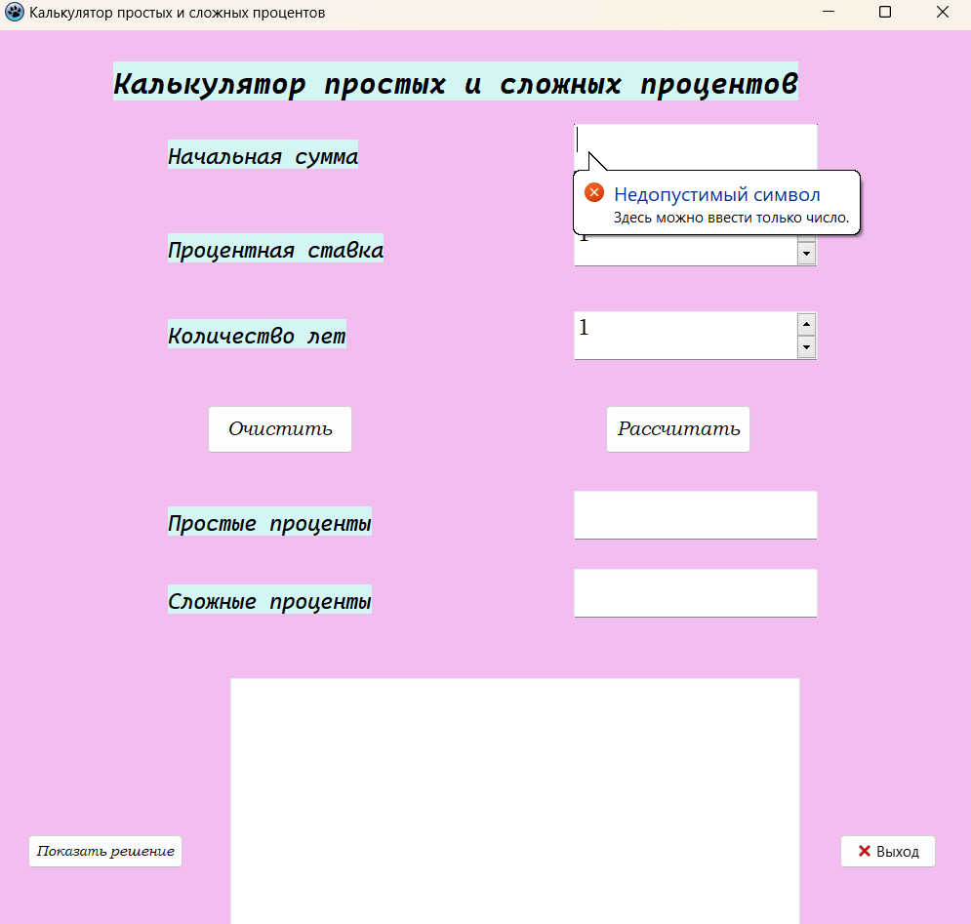

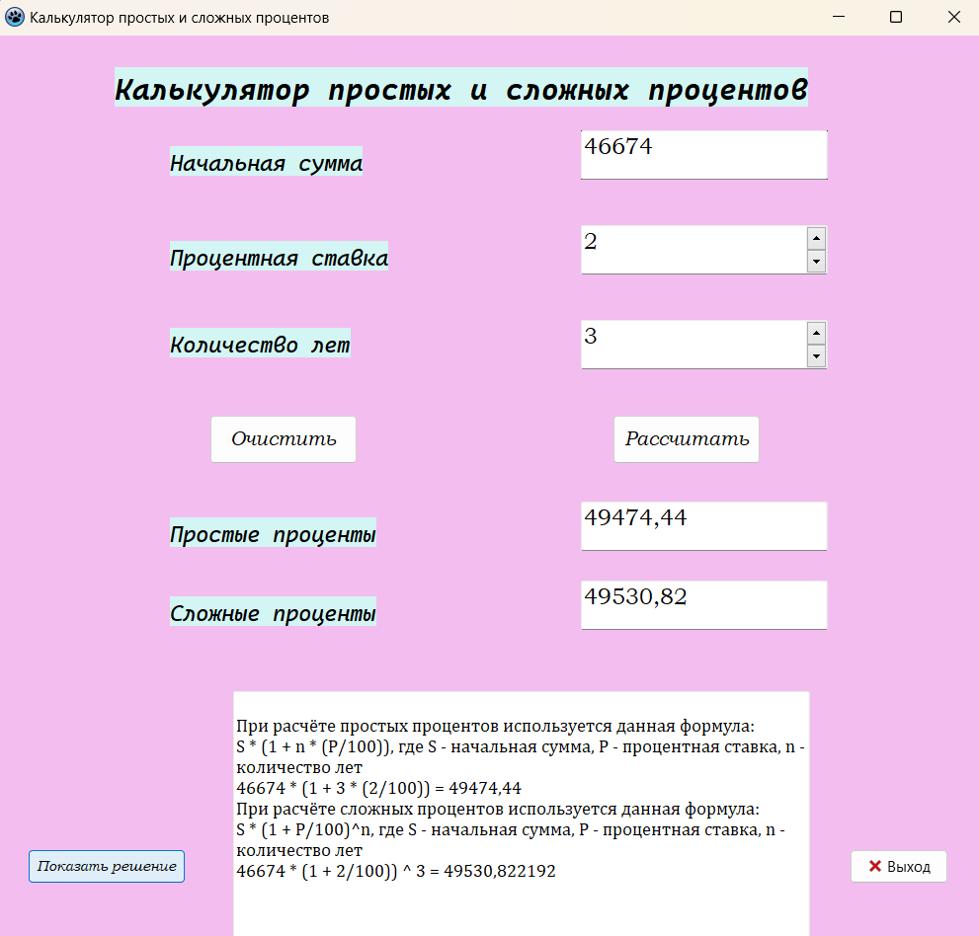

1. **Вывод**

В ходе выполнения данной контрольной работы были получены базовые навыки реализации приложений с графическим интерфейсом пользователя на основе событийно-ориентированной парадигмы.